暨大成教学生教材缴费流程

一、登录入口：

趣选书”小程序



二、登录用户名和密码：用户名：jyxyjnu+学号，初始密码123456；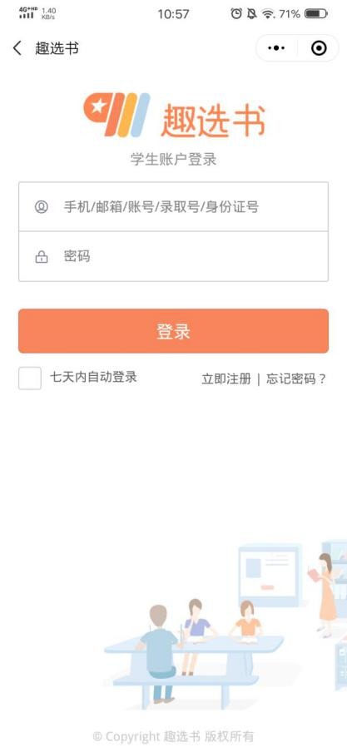

三、登录后确认信息

四、修改密码、绑定手机号：

五、选购教材：

六、选择运费支付方式、添加地址、交费：

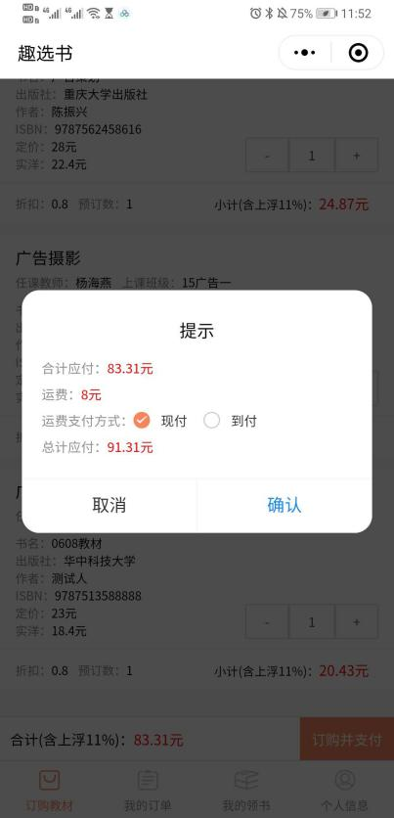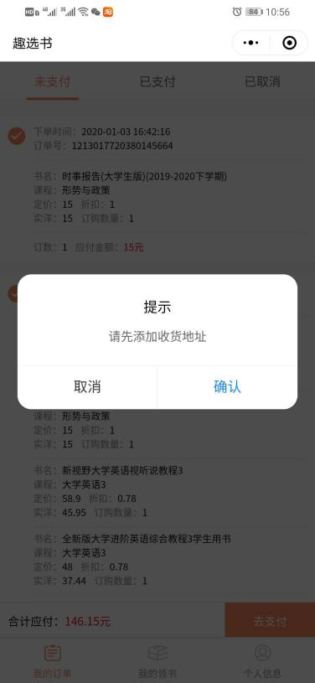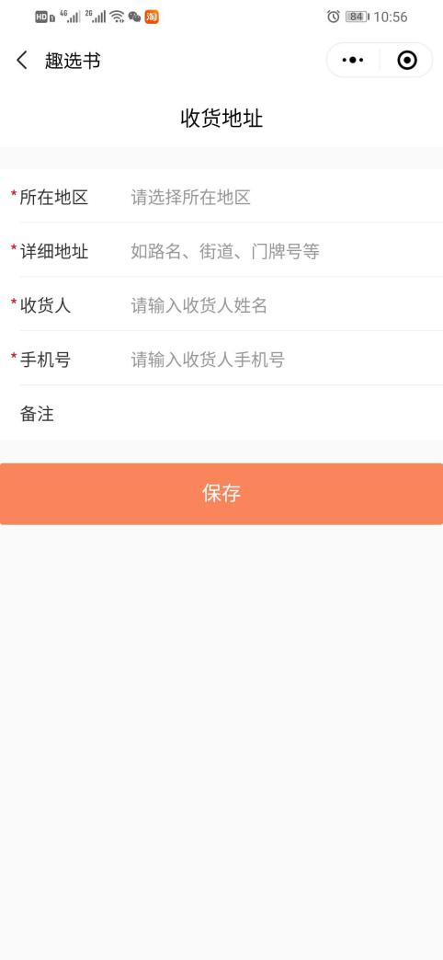

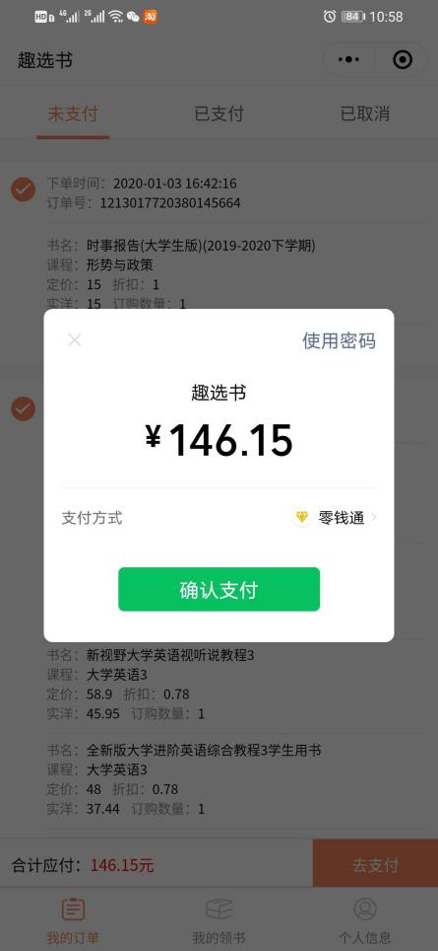

点击确认支付即可完成支付。